URDHËR

Nr. 8136, datë 13.10.2016

PËR MIRATIMIN R FORMULARIT TË APLIKIMIT DHE PROCEDURAVE PËR PËRFITIMIN E MBËSHTETJES FINANCIARE LIDHUR ME PROJEKTET PËR TURIZMIN

Në mbështetje të pikës 4, të nenit 102, të Kushtetutës së Republikës së Shqipërisë, të nenit 31, të ligjit nr. 93/2015, datë 27.7.2015, “Për turizmin”, pikave 8 dhe 10, të vendimit të Këshillit të Ministrave nr. 281, datë 13.4.2016, “Për përcaktimin e kritereve e të afateve të kërkesëpropozimeve për mbështetjen financiare të projekteve ne fushën e turizmit”,

URDHËROJ:

1.Miratimin e thirrjes për projekt propozime në fushën e turizmit, sipas formatit bashkëlidhur këtij urdhri.
2.Miratimin e formularit të aplikimit për fonde për përfitimin e mbështetjes financiare lidhur me projekte për turizmin sipas formularit bashkëlidhur këtij urdhri.
3.Miratimin e udhëzuesit për thirrjen për projekt propozime, sipas formatit bashkëlidhur këtij urdhri.
4.Publikimin e procedurës për përfitimin e mbështetjes financiare në lidhje me projektet për turizmin, në faqen zyrtare të MZHETTS-së, në media, si dhe Buletinin e Njoftimeve Zyrtare.
5.Ngarkohen Drejtoria e Përgjithshme e Zhvillimit të Turizmit dhe Drejtoria e Përgjithshme e Shërbimeve Mbështetëse për zbatimin e këtij urdhri.
Ky urdhër hyn në fuqi menjëherë.

MINISTRI I ZHVILLIMIT EKONOMIK,
TREGTISË DHE SIPËRMARRJES
Milva Ekonomi

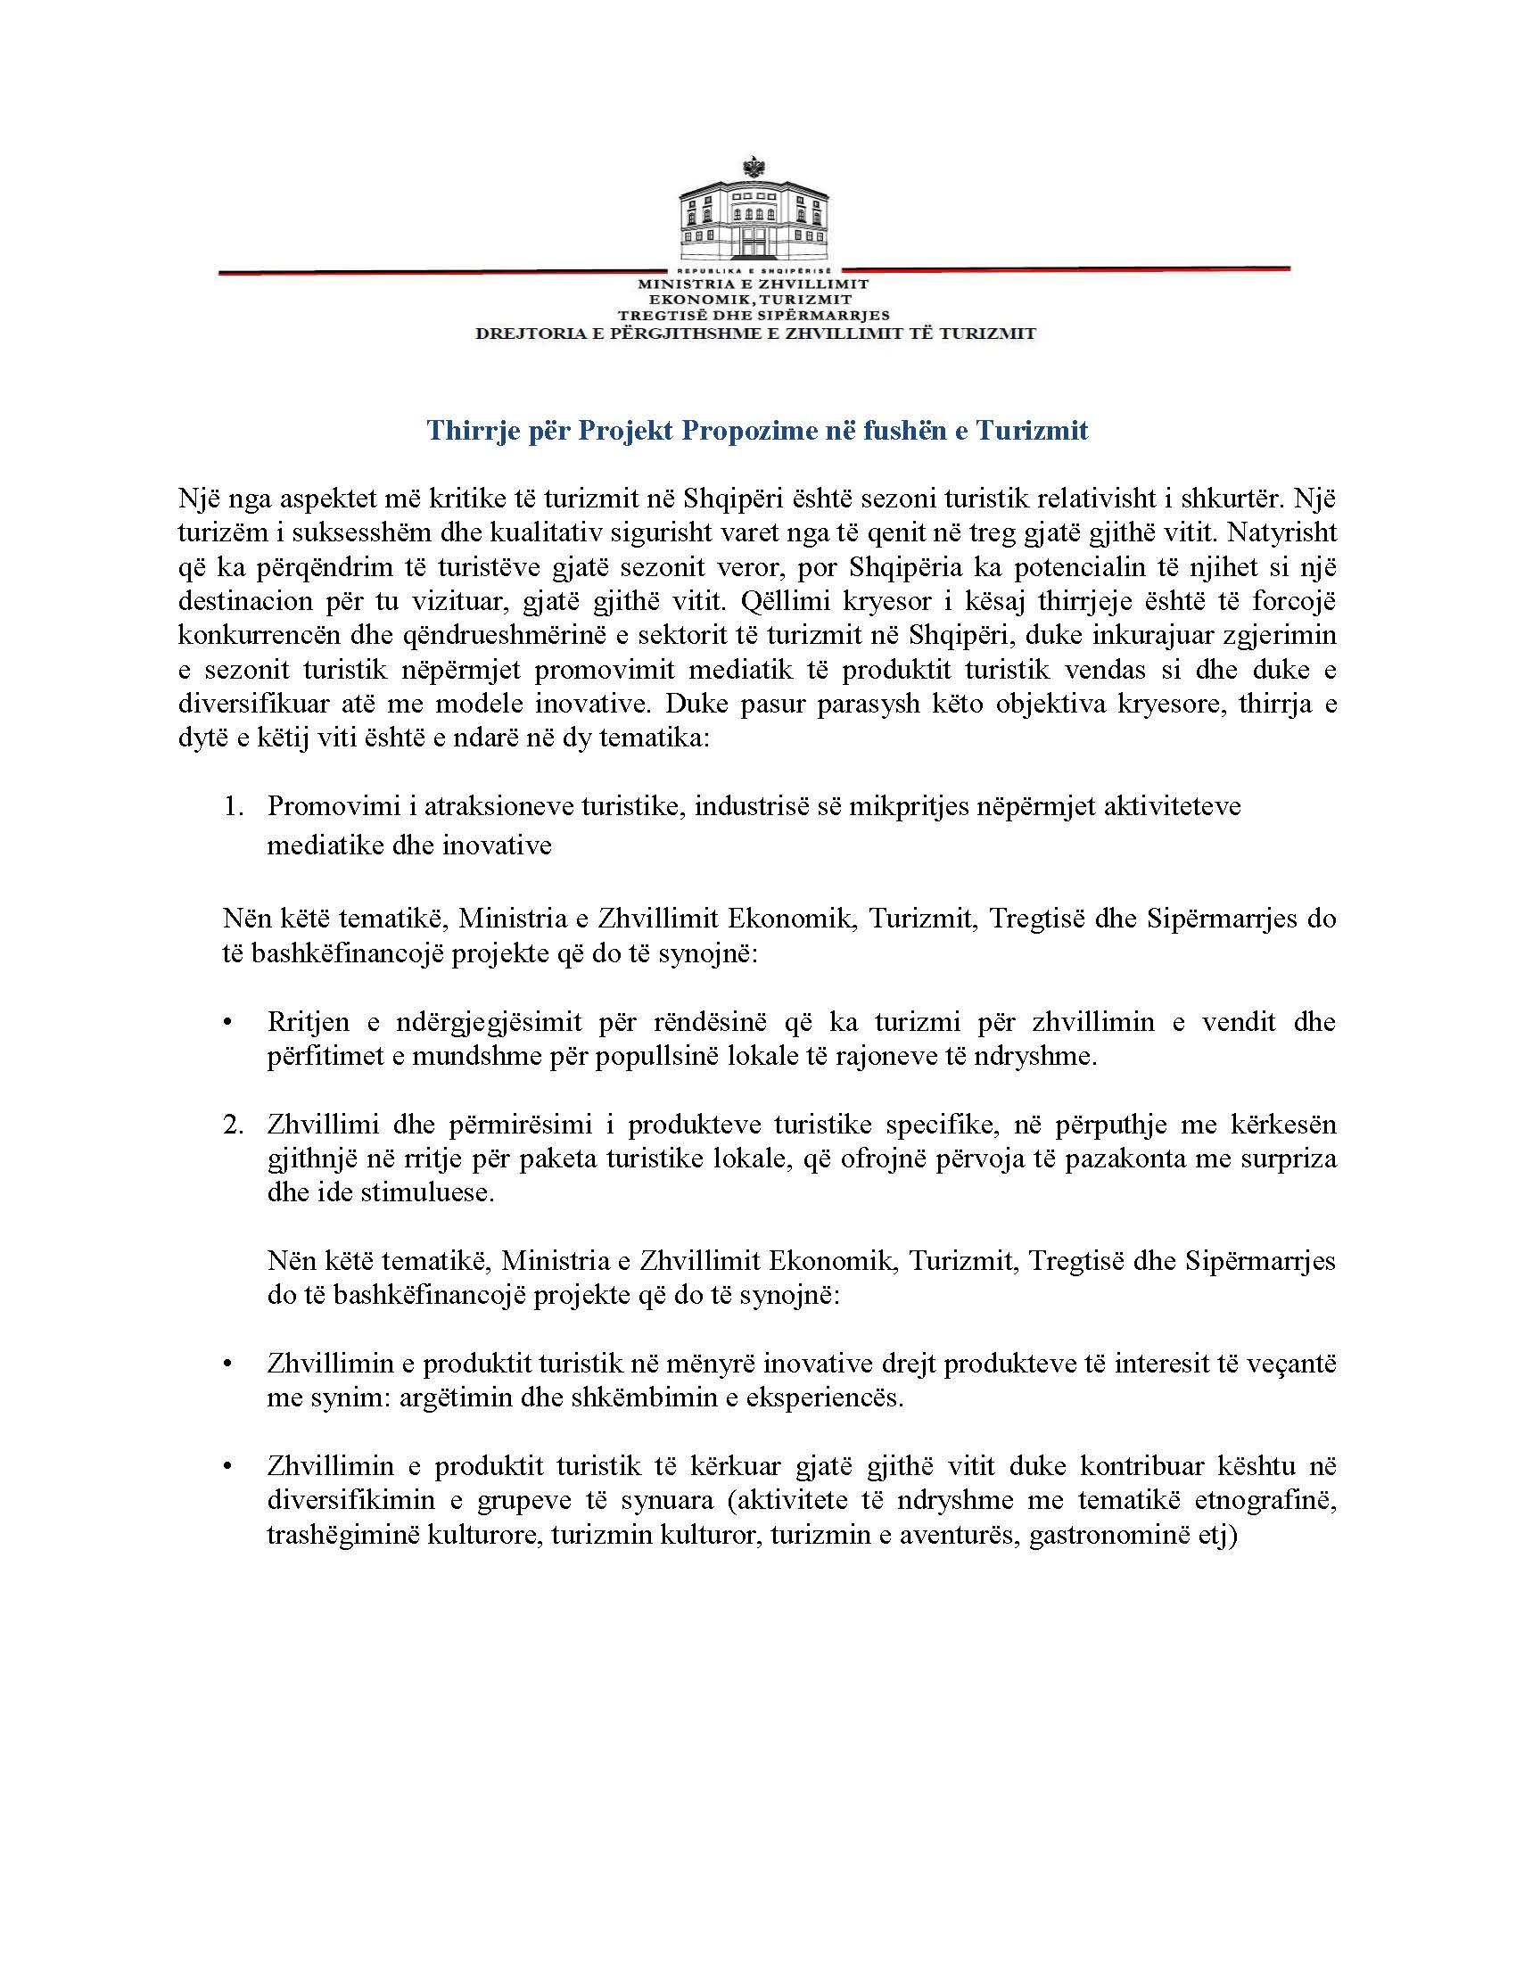

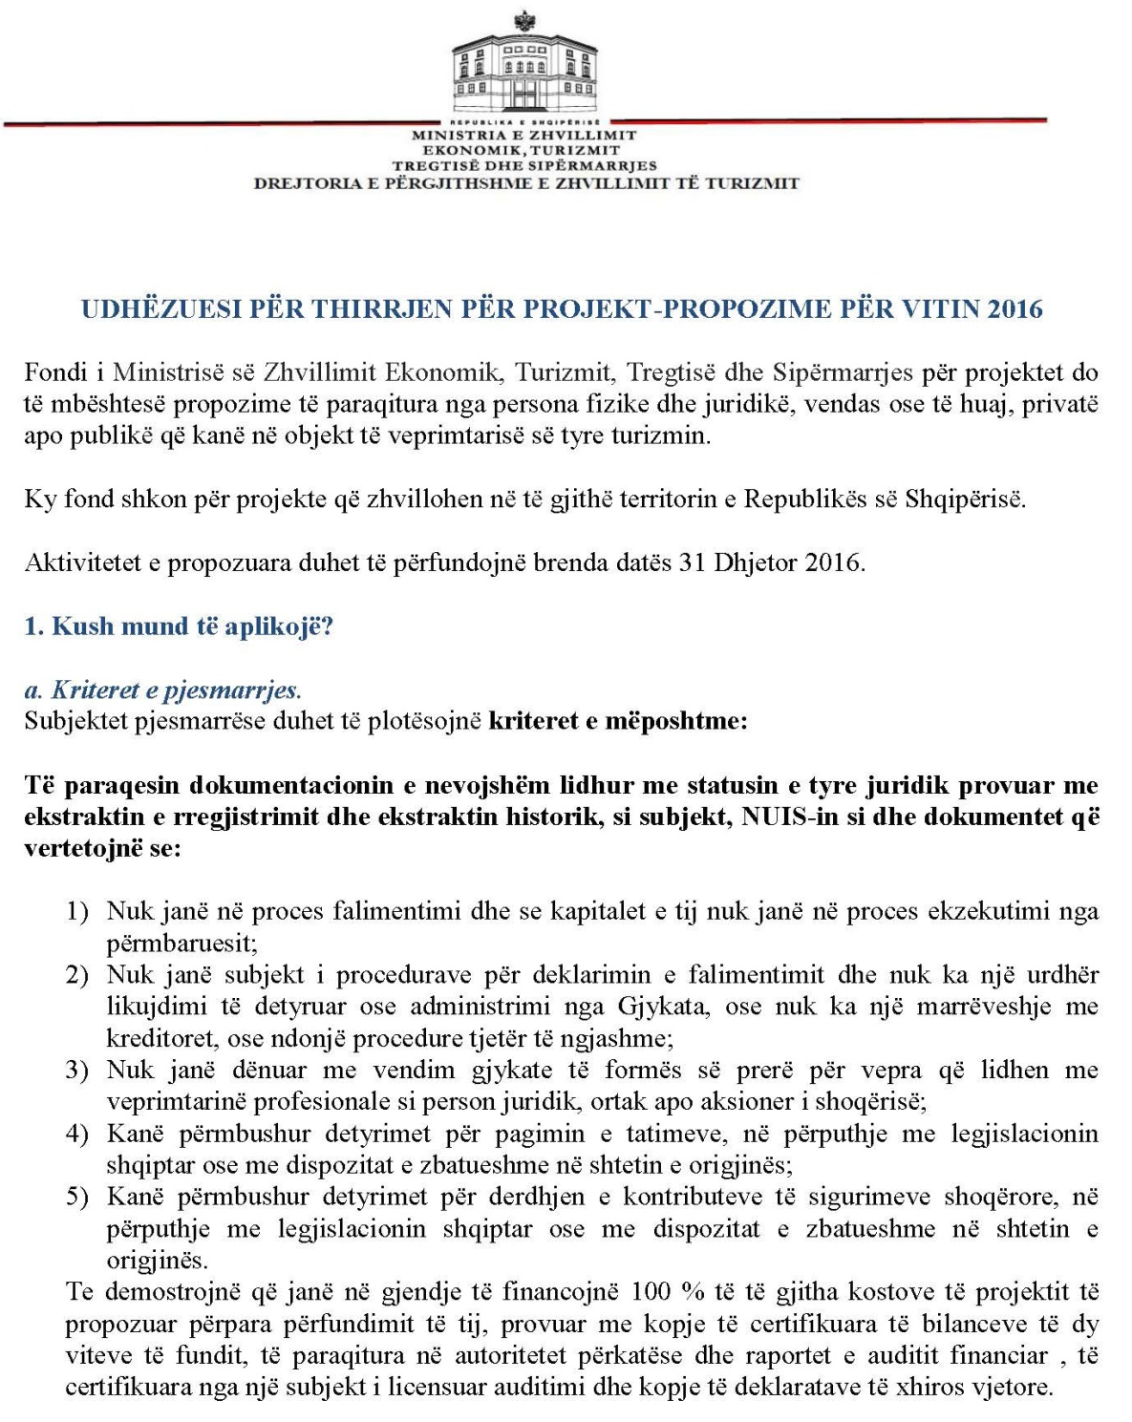

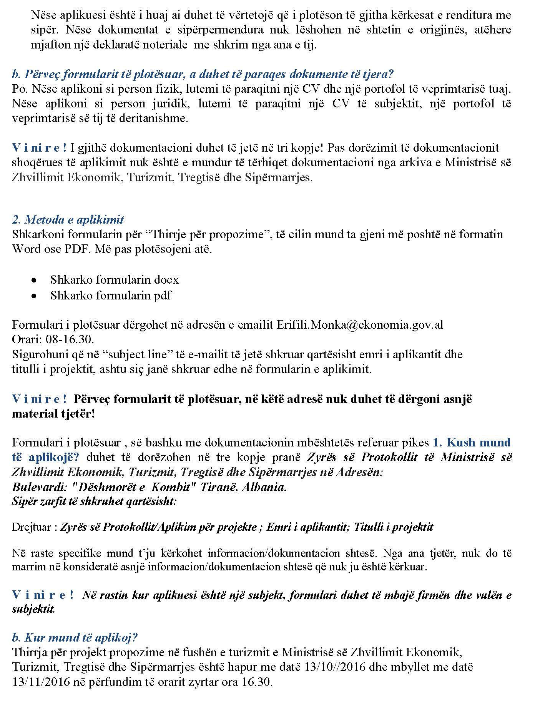

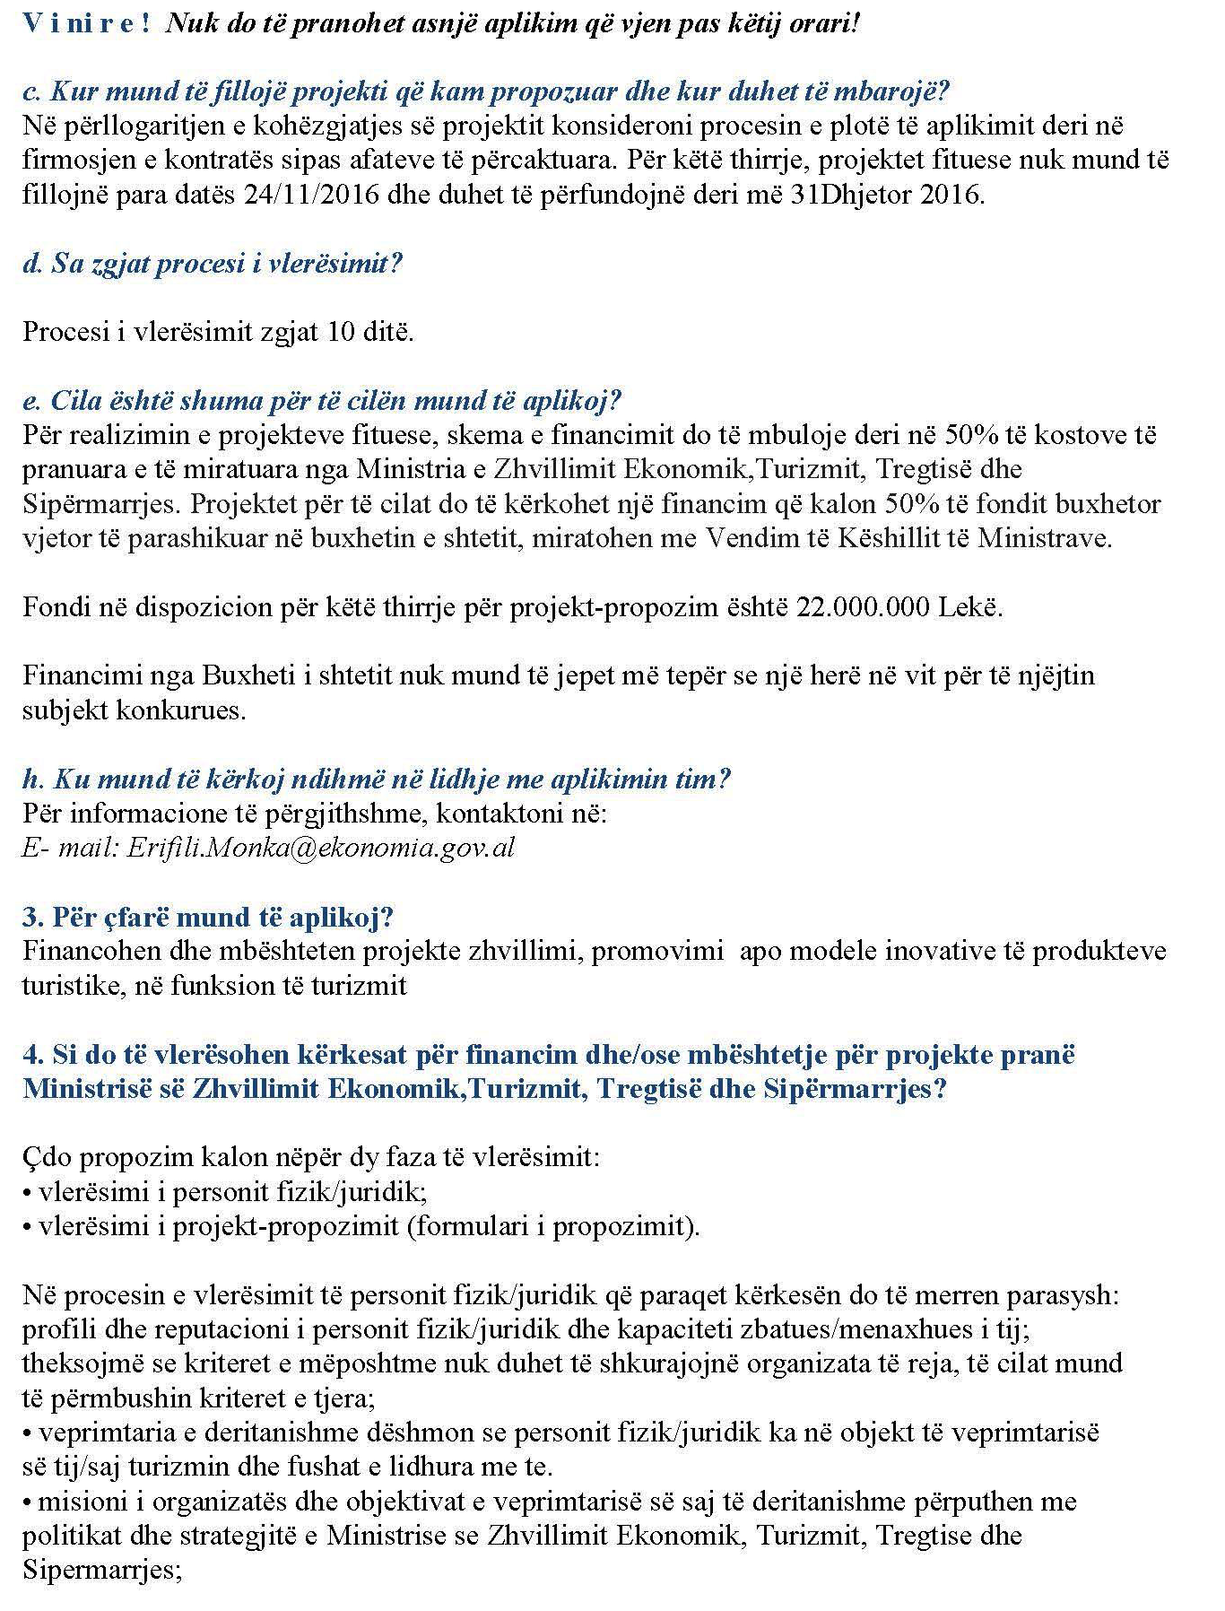

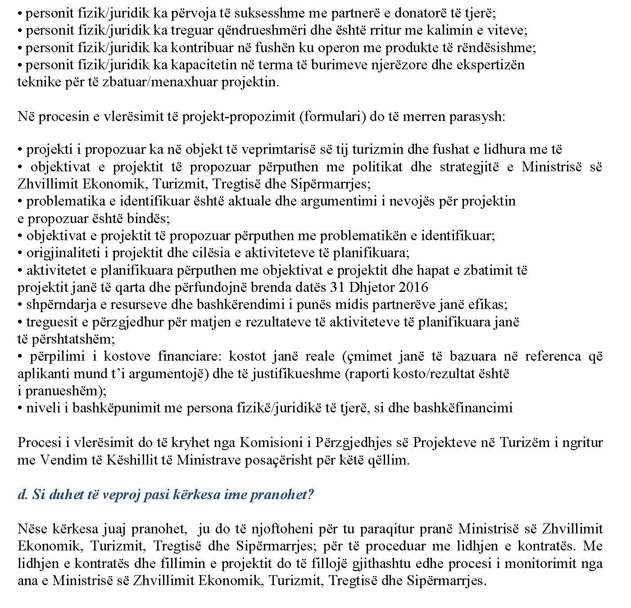

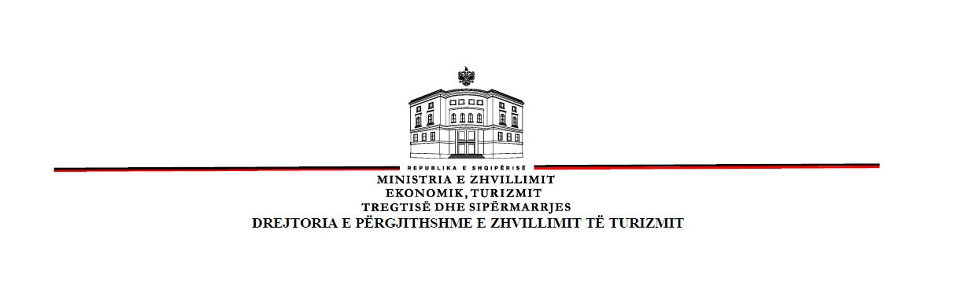
Thirrje për Projekt Propozime në fushën e Turizmit
FORMULAR PËR APLIKIM PËR FONDE
Pjesa I: Informacione të përgjithshme
Titulli i projektit: [Type text]

Aplikanti (emri i personit fizik/juridik që aplikon/partneri 1): [Type text]

Statusi ligjor i organizatës që aplikon: [Type text]

Numri i regjistrimit të organizatës që aplikon: [Type text]

Vendi i regjistrimit të organizatës që aplikon: [Type text]

Data e regjistrimit të organizatës që aplikon: [Type text]

Adresa: [Type text]

Faqja në internet: [Type text]

Personi i kontaktit: [Type text]

Pozita në organizatë: [Type text]

Tel: [Type text]

E-mail: [Type text]

Kohëzgjatja e projektit: nga data [Type text] deri në datën [Type text]

Vendi ose vendet e realizimit të projektit: [Type text]

Fusha dhe tema e projektit: [Type text]

Buxheti total: [Type text]

Fondet e kërkuara:

Pjesa II: Përshkrimi i projektit

Qëllimi i projektit: Përshkruani shkurtimisht projektin, problematikën që ai adreson, si dhe argumentimin se si projekti u përgjigjet nevojave të identifikuara (maksimumi 10 rreshta).

[Type text]

Objektivat e projektit (maksimumi 5 rreshta për secilin objektiv):
- [Type text]

- [Type text]

- [Type text]

- [Type text]

- [Type text]

Lloji i aktiviteteve sipas fushës, si dhe një përshkrim më i detajuar i aktiviteteve që janë planifikuar në çdo fushë(maksimumi 5 rreshta për secilin aktivitet):
- [Type text]

- [Type text]

- [Type text]

- [Type text]

- [Type text]

A janë aktivitetet e propozuara të përshtatshme, praktike dhe në përputhshmëri me objektivat dhe rezultatet e pritura? (Maksimumi 5 rreshta):
[Type text]

A përmban projekti tregues objektivisht të verifikueshëm lidhur me rezultatet e aktiviteteve? (Maksimumi 3 rreshta për secilin aktivitet):
Aktiviteti 1:
Rezultatet e pritura dhe treguesit: [Type text]

Aktiviteti 2:
Rezultatet e pritura dhe treguesit: [Type text]

Aktiviteti 3:
Rezultatet e pritura dhe treguesit: [Type text]

Aktiviteti 4:
Rezultatet e pritura dhe treguesit: [Type text]

Aktiviteti 5:
Rezultatet e pritura dhe treguesit: [Type text]

Cili është grupi ose cilat janë grupet e synuara? (Lutemi të përshkruani shkurtimisht, në mënyrë sa më të përmbledhur, se cili është grupi parësor i synimit të projektit dhe se si kanë për t’i shërbyer aktivitetet e projektit.)
Maksimumi 5 rreshta: [Type text]

Qëndrueshmëria e projektit – impakti afatgjatë i projektit nga pikëpamja e problematikës së adresuar, fushës së zhvillimit të projektit, si personit fizik/juridik që e propozon.
Maksimumi 5 rreshta: [Type text]

Në konceptimin, hartimin dhe zbatimin e projektit, a është respektuar e drejta e autorit?

Maksimumi 5 rreshta: [Type text]

Pjesa III: Partnerët (nëse ka)
Bashkërendimi i punës midis partnerëve. (Përshkruani natyrën e partneritetit. Shpjegoni bashkërendimin e punës midis partnerëve duke përshkruar procesin e vendimmarrjes, si dhe funksionin dhe përgjegjësitë e secilit partner në zbatimin e projektit.)
Maksimumi 5 rreshta: [Type text]

Partneri 1 (Aplikanti)
Misioni. Cili është misioni i subjektit tuaj?
Maksimumi 5 rreshta: [Type text]

Struktura. Përshkruani strukturën e subjektit duke përfshirë detaje, si numrin e të punësuarve dhe strukturën e menaxhimit.
Maksimumi 5 rreshta: [Type text]

Financimi. Si financohet subjekti juaj dhe cili ishte buxheti i tij për vitin paraardhës?
Maksimumi 5 rreshta: [Type text]

Partneri 2
Emri i personit fizik/juridik: [Type text]

Personi i kontaktit: [Type text]

E-mail: [Type text]

Adresa: [Type text]

Faqja në internet: [Type text]

Pjesa IV: Buxheti
Lutemi të përshkruani shpenzimet e përfshira për implementimin e projektit. Çfarë burimesh të fondeve të tjera janë të siguruara dhe të mundshme?
Lloji i shpenzimit | ≠ e njësisë | Çmimi | TOTAL | Vetë aplikanti | Donatorët e tjerë  -I- | Donatorët e tjerë  -II- | MZHETTS
I. Shpenzimet direkte të projektit
1.
2.
3.
4.
5.
6.
7.
8.
9.
10.
II. Shpenzimet administrative (deri në 15% nga totali i kërkuar)
1.
2.
3.
4.
5.
Totali i shpenzimeve administrative:

TOTAL (edhe në %):

Vini re! Në aplikimin e paraqitur nga subjektet aplikuese duhet të parashikohen edhe shpenzimet për auditimin e projektit.

Ju lutemi të llogaritni shumën totale që mbulon çdo donator (duke përfshirë dhe MZHETTS-në dhe vetë aplikantin, qoftë ky individ apo organizatë), edhe si % e buxhetit total për projektin.

